**Дата:** 03.06.2022 **Урок:** образотворче мистецтво **Клас:** 4-А

**Вчитель:** Мугак Н.І.

**Тема. Повторення та закріплення вивченого матеріалу. Перевір свої досягнення. Виставка творчих робіт**

**Мета**: повторити та закріпити вивчений матеріал; види образотворчого мистецтва; набуті знання, уміння й навички; розвивати естетичний смак, творчі здібності, уяву, фантазію.

**Обладнання**: презентація.

**Хід уроку**

**І. Організація класу.**

**1. Створення позитивного психологічного клімату класу.**

- Послухайте вірш та налаштуйтеся на роботу.

***Ось знову лунає дзвінок,***

***Запрошує всіх на урок,***

***Будемо дружно ми працювати,***

***Малювати і фантазувати!***

**ІІ. Мотивація навчальної діяльності.**

**-** Барвик підготував для нас цікаві завдання. Виконавши їх, ми перевіримо свої досягнення з образотворчого мистецтва.

**ІІІ. Повторення та закріплення вивченого матеріалу. Перевір свої досягнення.**

**1.** **Виконайте завдання.**

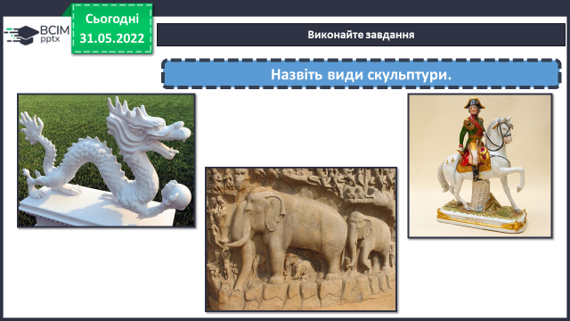

***- Поясніть, як ви розумієте симетрію та асиметрію в мистецтві.***

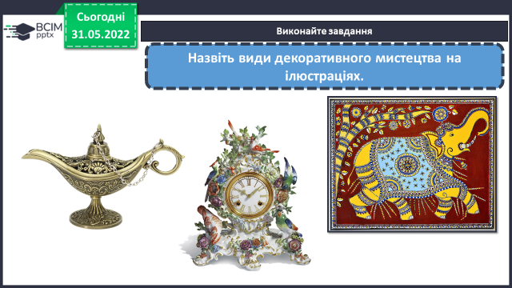

***- Назвіть засоби виразності графіки, живопису, скульптури.***

**2. Розкладіть слова у відповідні мистецькі скрині.**

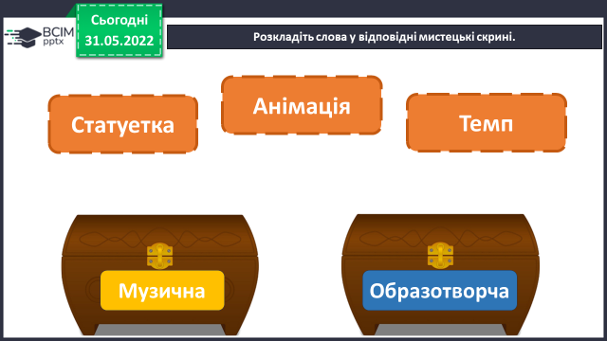 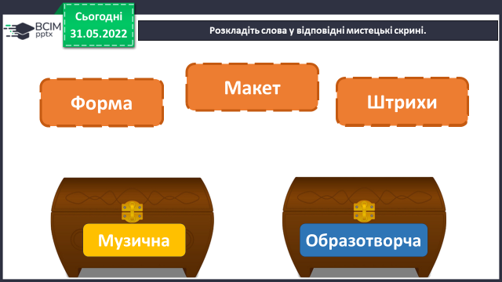

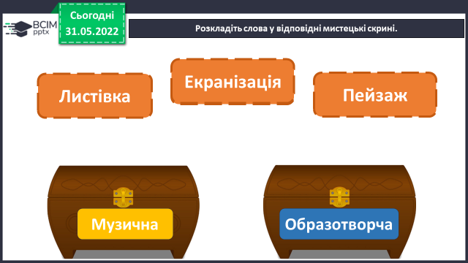 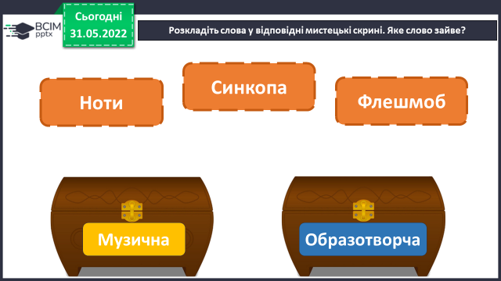

**3. Виконайте завдання.**

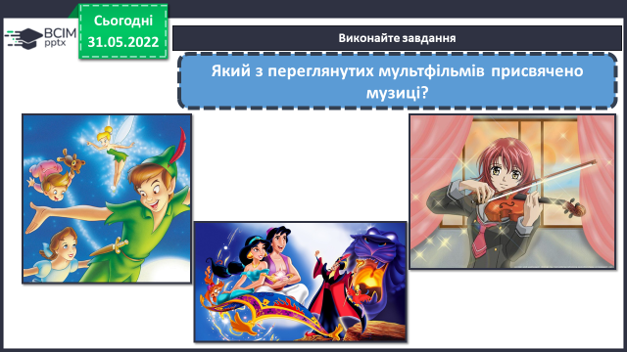

**ІV. Практична діяльність учнів**

**1. Інструктаж. Правила безпеки на уроці образотворчого мистецтва.**

**2. Виконайте малюнок за власним бажанням.**

**V. Підсумок**

**1. Продемонструйте власні малюнки.**

**2. У вільний час ...**

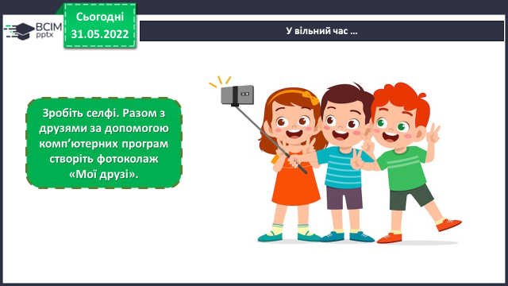

***Роботи надішли на Human***